Відповідно до ст. 35 Закону України «Про державний ринковий нагляд і контроль нехарчової продукції», з метою зменшення ризику суспільним інтересам і запобігання завданню іншої шкоди органи ринкового нагляду вживають заходів щодо своєчасного попередження споживачів (користувачів) про виявлену цими органами небезпеку, що становить відповідна продукція. Для попередження споживачів (користувачів) відповідна інформація поширюється через засоби масової інформації та мережу Інтернет.

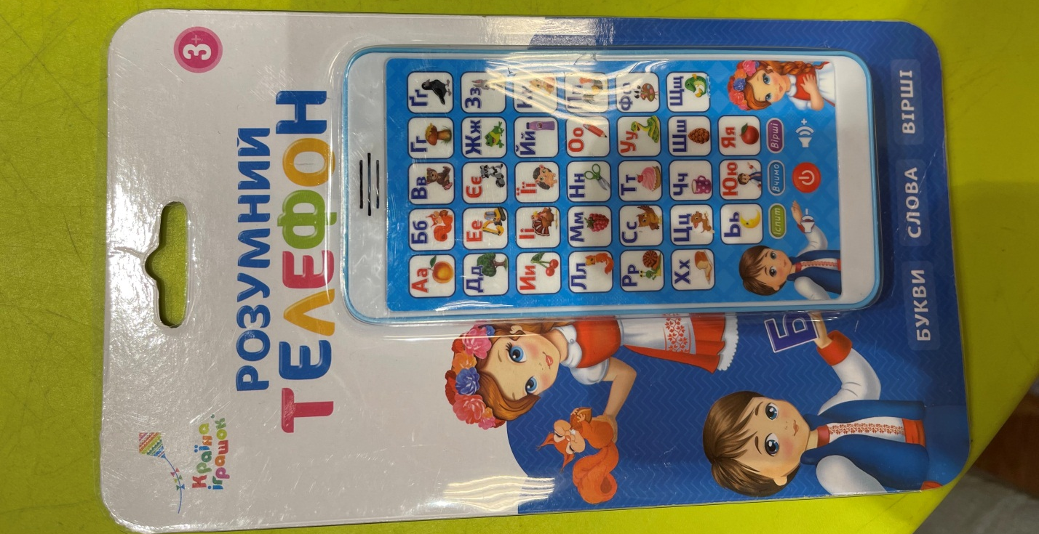

У ході проведення планової перевірки встановлено надання продукції на ринку, Іграшка розумний телефон, ТМ «Країна іграшок», артикул № КІ-7034; країна походження: Китай; імпортер: ТОВ «Країна Іграшок», адреса: місто Одеса, вулиця Дальницька, будинок 50/4; штриховий код: 6947315101807, не відповідає встановленим вимогам нормативних документів: на іграшці та її пакуванні не зазначена інформація щодо найменування, зареєстрованого комерційного найменування та контактної поштової адреси виробника.
Відповідно до протоколу випробувань ДП «Укрметртестстандарт» № 6676/21-і від 30.09.2021 року елемент іграшки розумний телефон, ТМ «Країна іграшок», артикул № КІ-7034, штриховий код: 6947315101807, за показниками екологічної та хімічної безпеки (вміст свинцю) не відповідає вимогам Технічного регламенту обмеження використання деяких небезпечних речовин в електричному та електронному обладнанні, затвердженого постановою Кабінету Міністрів України від 10 березня 2017 року № 139 (додаток № 1, п. 7; додаток № 2), а саме: перевищення масової частки свинцю, за протоколом становить 64000 мг/кг, за нормативними документами повинно бути не більше 1000 мг/кг.
На підставі розробленого органом ринкового нагляду сценарного плану ймовірності виникнення ризику, що може становити продукція, встановлено, що Іграшка розумний телефон, артикул № КІ-7034, становить високий рівень загрози для життя та здоров’я споживачів.

